Predlog tema:

1. Manje poznati filmovi koje morate pogledati (ovde za primer stavljam skandinavske filmove – na slici *still* iz filma The Worst Person in the World)



2. Najbolji filmovi (tog i tog) glumca/glumice (Dustin Hoffman, na primer)

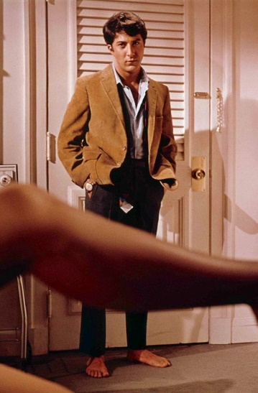

3. Trivia (i vrlo opširno, i vrlo *niche*) – od filmova, do privatnog života javnih ličnosti, primer: manje poznati *celebrity* parovi (ilustracija – Richard Gere i Cindy Crawford)

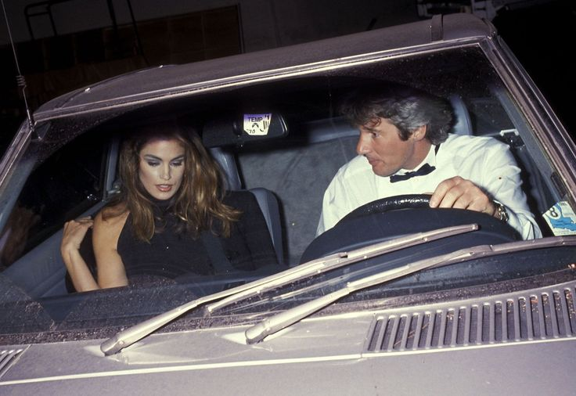

4. Plejlista (filmska, pozorišna, podsećanje na pesme koje smo zaboravili – na primer, *If I Ever Lose My Faith in You*, Sting)

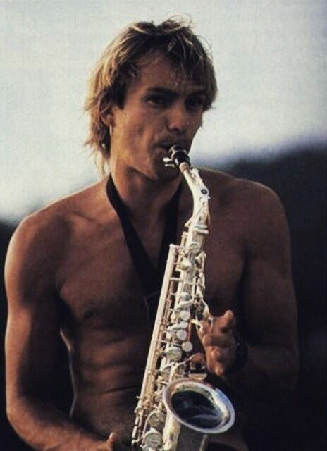

5. Manekenke i YouTube – kako je YouTube platforma podigla karijere manekenki na *superstar* nivo?

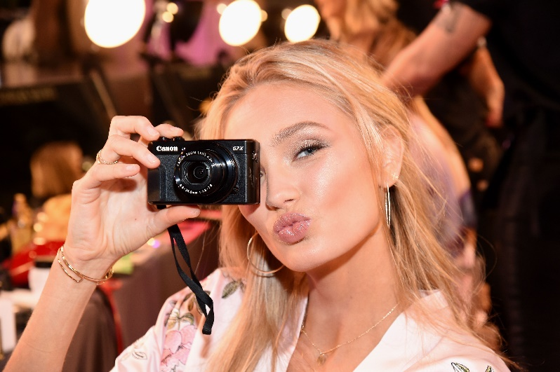

6. Dokumentarni modni filmovi koji nas vraćaju u zlatno doba supermodela (svake nedelje po jedan primer i onda više o tom filmu – na primer, *The September Issue*)

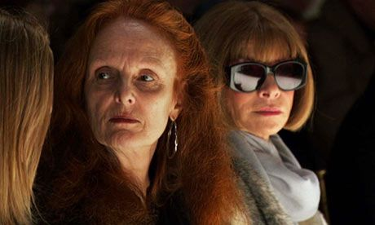

7. TikTok *reading* lista (isto po principu *jedna preporuka knjige nedeljno*)

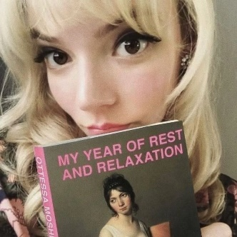

8. Ukoliko vam se svideo Saltburn, pogledajte i... (lista filmova, počevši sa The Talented Mr. Ripley)



9. Alix Earle i *messy girl* estetika



10. Najave (na primer, nova sezona serije *Big Little Lies)*

